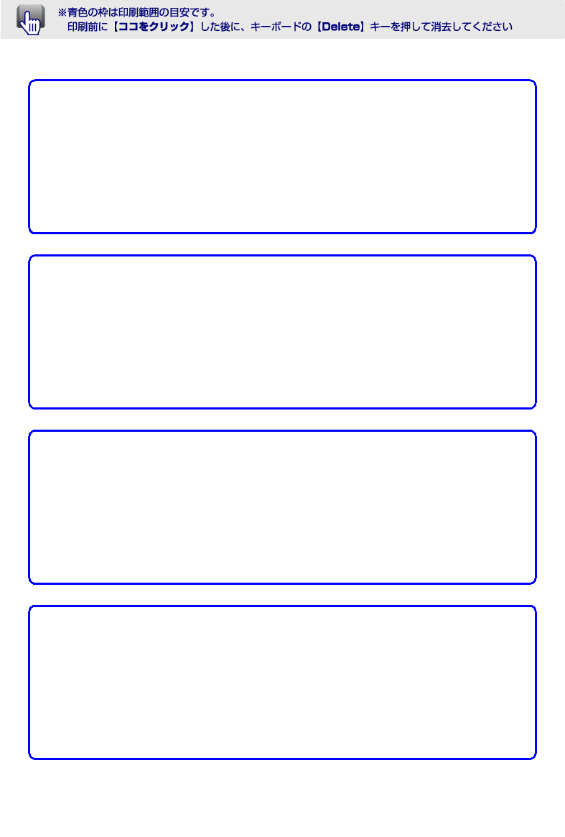
ここに文字を入力してね！
ここに文字を入力してね！
ここに文字を入力してね！
ここに文字を入力してね！

